**DISEÑO Y DESARROLLO WEB**

EVALUACIÓN PERMANENTE - ACTIVIDAD 2

**INSTRUCCIONES:**

* El alumno deberá leer detenidamente cada una de las indicaciones de la actividad con la finalidad de cumplir con todos los puntos solicitados.
* Si el alumno tuviera dudas con respecto a lo solicitado en uno o varios puntos deberá comunicarlo oportunamente al docente para que la duda sea aclarada en un plazo prudente y pueda cumplir con los plazos de entrega de la actividad.

1. **FINALIDAD / OBJETIVO DE LA ACTIVIDAD**

Desarrollar dos páginas web sobre un tema específico (libre) con menu.

Ambas paginas estarán vinculadas. Por ejemplo, en la imagen inferior se observan 2 páginas: index.html (web principal) y menu.html (web secundaria)

1. **CONSIDERACIONES GENERALES PARA EL DESARROLLO DEL TRABAJO**

La web tendrá la capacidad de ir de index.html a menú.html mediante el enlace MENÚ y viceversa a la página principal mediante el enlace en el icono del logo. Ambos archivos contendrán el mismo formato y opciones de menú y pie de pagina variando en el contenido según se observa.

1. **CONSIDERACIONES DEL ENTREGABLE**

Se enviará como solución a la actividad el dominio de la página web (alojamiento web Git Hub) o se adjuntará la carpeta EvP2 en formato zip (se considerará en la nota de la evaluación).

1. **INSTRUCCIONES DE LA ACTIVIDAD**

Crear el sitio web utilizando archivos html, css e imágenes (en carpeta img). Respetar el Esquema o el diseño solicitado.

1. **CRITERIOS DE EVALUACIÓN**

|  |  |
| --- | --- |
| **CRITERIOS** | **PUNTAJE** |
| Diseño de la estructura básica en html con menú e imágenes y favicón | 5 |
| Vinculo de archivo html y css externa, carpeta img, web centrada. | 2 |
| Aplicación de estilos para fondos, uso de colores, bordes, iconos y márgenes | 4 |
| Diseño y creación de la segunda página, redondeo de texto e imágenes. | 4 |
| Alojamiento web en GitHub (hosting), diagramación Flex, Google fonts | 5 |
| TOTAL | **20** |

**Ejemplo de diseño:**

index.html: (*los textos en rojo señalan los elementos*)

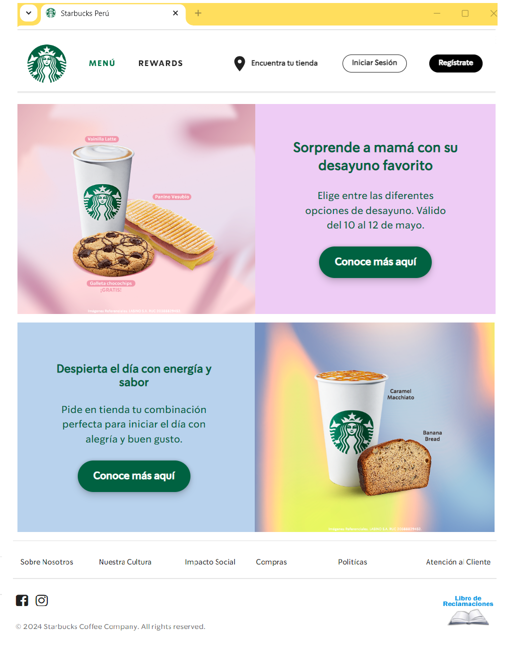

*menú principal*

*Favicón y titulo*

*logo*

*línea*

*Iconos con vínculos*

*imagen*

*línea*

*redondeo de bordes*

*redondeo de bordes*

*redondeo de bordes*

*menú secundario*

*texto*

*imagen*

*texto*

*texto*

*imagen*

*icono*

menú.html:

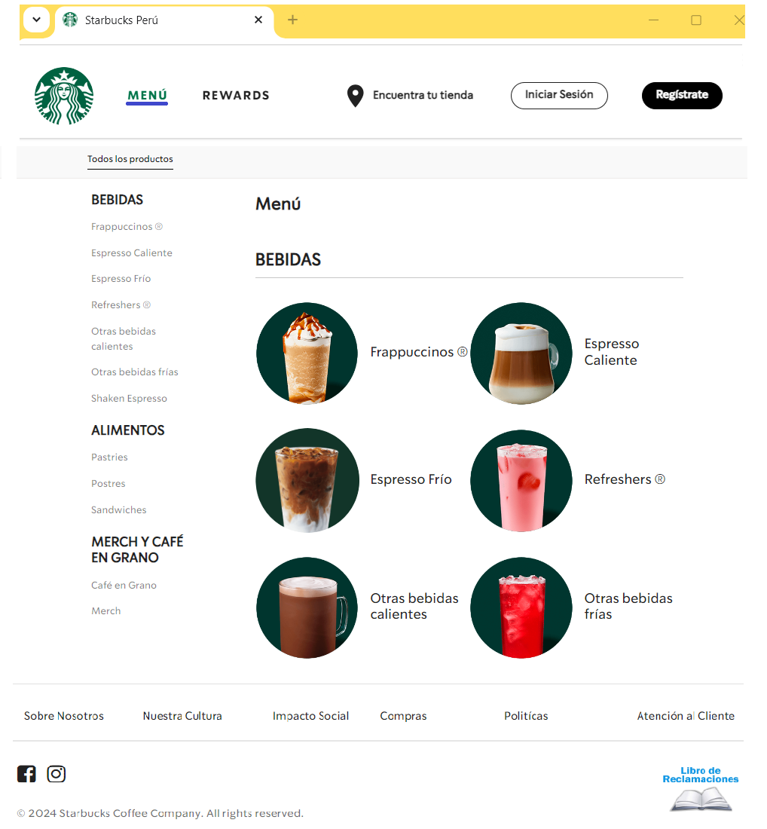

*logo con vinculo a inicio*

*Imágenes redondeadas*

*texto*